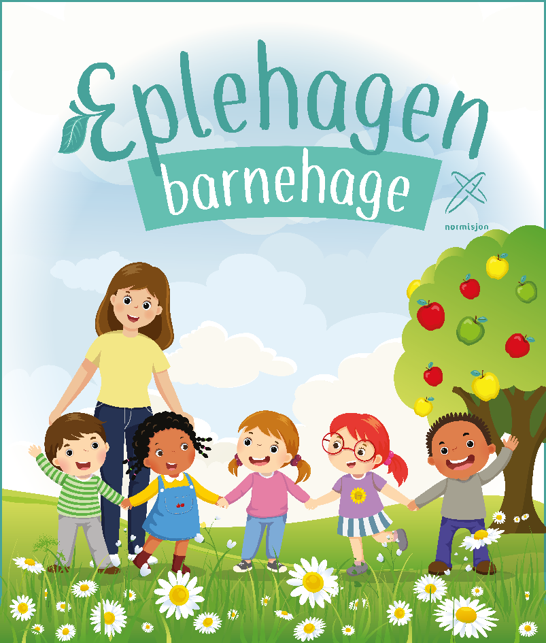

KOMPETANSEPLAN

EPLEHAGEN BARNEHAGE

2022/2023

**Innhold**

1. Innledning 3

Planens formål Planens innhold

1. Ulike roller og ansvar 3

Kommunens ansvar

Barnehageeieransvar   
Barnehagenes ansvar

1. Nasjonale og lokale satsinger 4

Nasjonale føringer og satsingsområder « Kompetanse for framtidens barnehage»

Lokale satsinger

1. Hovedsatsingsområder 4
2. Andre tiltak 6
3. Kompetanseplaner /Årshjul 7

## INNLEDNING

**Planens formål**

Planens formål er å sikre at barnehagen og den enkelte medarbeider har nødvendig kompetanse for å oppfylle barnehagelovens formålsparagraf og utføre barnehagens oppdrag og mandat. Planen er 1 årig og skal dekke det tematiske kompetansebehovet for barnehagen 2022-2023.

**Planens innhold**

Kompetanseplanen vil være styrt av nasjonale og lokale føringer og være i tråd med Rammeplanens innhold, oppgaver og føringer i strategiplanen for barnehagen.

Planen har føringer for barnehagens tematiske satsingsområder som også er forankret i nasjonale, kommunale og lokale føringer. Satsingsområdene er basert på en vurdering av barnehagens behov.

Kompetanseplanen oppdateres hvert år iht. nye krav og satsingsområder.

## ULIKE ROLLER OG ANSVAR

**Kommunens ansvar**

*Kommunen skal påse at barna får et pedagogisk og trygt barnehagetilbud i tråd med barnehageloven og rammeplan. Kommunen skal prioritere og tildele kompetansemidler for å ivareta kompetansebehov i kommunale og private barnehager.*

**Barnehageeiers ansvar**

Det er barnehageeiers ansvar å sørge for at personalet har riktig og nødvendig kompetanse. Barnehageeier skal legge til rette for at ansatte får nødvendig opplæring og kompetanseheving. Derfor skal styret i barnehagen godkjenne planen.

**Barnehagens ansvar**

Daglig leder følger opp barnehagens endrings- og utviklingsprosesser for kompetanseutvikling. Lederen skal motivere, inspirere, veilede og legge til rette for kompetanseutvikling hos personalet.

Fagleder og de Pedagogiske lederne leder refleksjons- og utviklings arbeidet i barnehagen i samarbeid med avdelingsledere og resten av personalet

## NASJONALE OG LOKALE SATSINGER

**Nasjonale satsinger – «Kompetanse for fremtidens barnehage»**

Kompetansestrategien har fire tematiske satsingsområder som gir overordnede føringer for kompetanseutviklingen i barnehagene.

* Barnehagen som pedagogisk virksomhet
* Et inkluderende miljø for omsorg, lek, læring og danning
* Språk og kommunikasjon
* Barnehagens verdigrunnlag

Rammeplan for barnehagen er også styrende for barnehagenes innhold og oppgaver.

**Kommunale satsinger:**

* Handlingsprogram for Porsgrunn kommune 2023-2026
* «Klart vi kan» 2019-2025
* Barnehagenes årsplaner

## HOVEDSATSINGSOMRÅDER FOR EPLEHAGEN

**BARNEHAGENS PLATFORM:** Grunnverdiene og det Autoritative perspektiv

**HOVEDSATSNINGSOMRÅDE:** Natur og miljø

**GRUNNVERDIENE**

Beskrivelse: Bygger på de kristne grunnverdiene Ærlighet, Redelighet, Rettferdighet, Nestekjærlighet, Likeverd, Tolleranse, Tilgivelse og Respekt for livet.

Tiltak: Alle som jobber i Eplehagen barnehage får en innføring i de kristne grunnverdiene, samt barnehagens Visjon, Misjon og verdigrunnlag. Ved å skrive under på ansettelseskontrakten forplikter man seg til å jobbe etter disse verdiene. Verdiene skal være et tema på et personalmøte / planleggingsdag hver høst.

**AUTORITATIV BARNEHAGE**

*Beskrivelse:* *De voksne i barnehagen skal opptre i samsvar med moderne pedagogisk didaktisk tenking, barnehageloven, og rammeplanen, samt barnehagens egne verdidokumenter og andre retningslinjer.*

*Dette handler om balansen mellom å stille krav til barna og å gi den støtten og responsen barna trenger for å bli trygge og selvstendige individer, med et godt selvbilde. Det er viktig at de voksne i møte med barna er tydelige og har god styring og at dette samtidig gjøres på en varm og støttende måte. Dette stimulerer barna til å utvikle seg.*

*Tiltak:* HVORDAN:  
**Respons(støtte, stimulering og samspill)**

1. Gi positive tilbakemeldinger på det barnet gjør - vær konkret
2. Snakk med barnet - ikke til barnet
3. Unngå ordene «snill»og «slem» som personkarakteristikk
4. Ta barnet på alvor når dere snakker sammen (likeverdig)
5. Bruk korte setninger
6. Bruk språket bevisst - benevn tingene (unngå ord som «det» og «der» i den sammenhengen)
7. Bli kjent med hvert enkelt barn du har ansvar for
8. Sett deg i barnets høyde når du snakker med barnet
9. Vær engasjert i leken inne og ute
10. Støtt barnet i samspill- lek og læringssituasjoner
11. Vis et anerkjennende kroppsspråk
12. Se barnet og stimuler til og støtt det i undring og refleksjon
13. Bruk humor

**Krav(styring og struktur)**

1. Ikke misbruk den makten du har som voksen
2. Unngå setninger som begynner med «nei» og «ikke»
3. Ha fokus på handling når du irettesetter, og ikke på personen
4. Gjør avtaler med barn som du irettesetter, og følg opp avtalene
5. Vær i forkant av situasjoner - sørg for at ikke konflikter oppstår
6. Irettesett barn under fire øyne og unngå roping («hallo for eks.)
7. Ros barnet når det har overholdt avtalen dere inngikk
8. Gi barn utfordringer, tilpasset alder og modenhet
9. Formidle og overholde struktur i dagen
10. Sørg for at rommene er ryddige og oversiktlige
11. Hold ord, vær konsekvent og tydelig
12. Legg merke til barnets kroppsspråk - forsterk og bekreft det barnet gir uttrykk for
13. Ikke spør, når nei ikke er et alternativ
14. Mestre «barnehageblikket» dvs. ha et overblikk

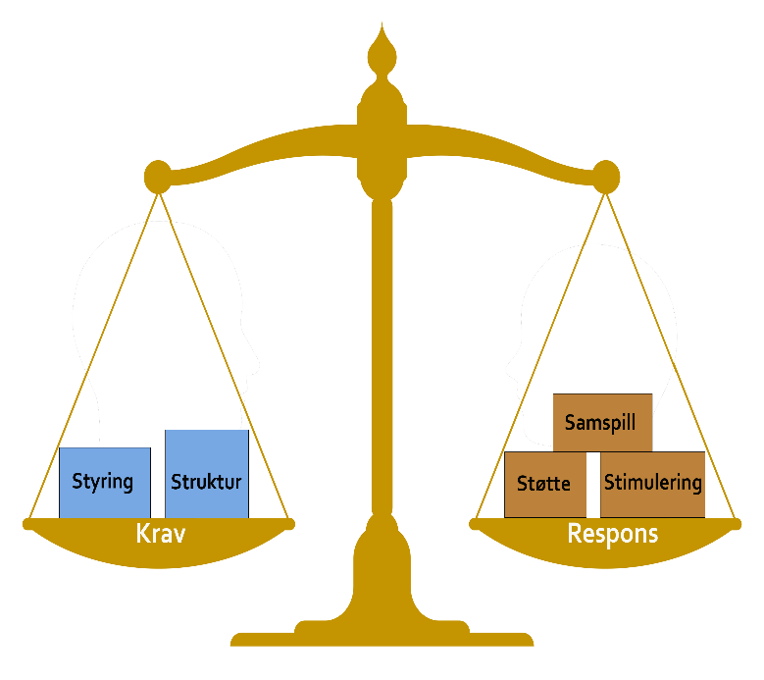

**ANDRE SATSNINGSOMRÅDER:**

Eplehagen barnehage jobber i samarbeid med kommunale og private barnehager i Porsgrunn om

Et inkluderende miljø for omsorg, lek, læring og danning med fokus på

1. å forebygge, avdekke, stoppe og følge opp mobbing og utestenging
2. tidlig innsats og tiltaksplaner
3. inkluderende læringsmiljø

**MOBBING OG UTESTENGING**

*Beskrivelse: Alle barn skal ha et trygt og godt barnehagemiljø som fremmer omsorg, lek, læring og danning.*

*Tiltak: Mobbeplan “Vennskap mot mobbing”, “Tidlig innsats” og “ Inkluderende læringsmiljø. Verktøy er Pedagogisk analyse.*

**TIDLIG INNSATS**

Beskrivelse: Alle barn skal oppleve å lære, leke, utvikle seg og mestre i trygge rammer. (Kilde: Meld. St. 6 (2019-2020)

Tiltak: Eplehagen har utarbeidet et arbeidsdokument for Trygt og godt barnehagemiljø -Tidlig innsats. Denne er implementert i mobbeplanen.

**INNKLUDERING**

Beskrivelse: Et inkluderende læringsmiljø for alle barn

Tiltak: Pedagogisk analyse som verktøy

## ANDRE TILTAK

**OBLIGATORISKE KURS**

*Beskrivelse:* *Lovpålagt Brannkurs, Førstehjelpskurs hvert 2. år, Livredningskurs hvert år, Ergonomikurs hvert 3. år*

*Tiltak:* Daglig leder har ansvar for å kartlegge behovet for obligatoriske kurs og bestille disse.

**BARNEHAGENS ÅRSHJUL**

*Beskrivelse:* Årshjul for det pedagogiske innholdet, årshjul for daglig leder sine oppgaver, årshjul for avdelingslernes oppgaver, årshjul for HMS.

*Tiltak:* Årshjulene evalueres og redigeres årlig

**KOMPETANSEPLAN/ÅRSHJUL 2022-2023**

**August**

|  |  |  |
| --- | --- | --- |
| Når | Hva | Hvem |
| Uke 31 | Ajourføre barn på Kidplan  Sende ut ny Årsplan til alle foreldre.  Gjennomgang av satsingsområde for året og verdiene  Gjennomgang av organisasjonskart.  **Gjennomgang og evaluering av**:   * Kapteinsordning * Branninstrukser, brann og sikkerhetsrunde * HMS mål * Antall barn og bemanning * Gjennomgang av rutiner, sjekklister og best praksis ved behov   **På avdelingsnivå:**   * Planer for høsten og ansvarsfordeling * Rutiner, sjekklister og best praksis   **Kompetanseheving:** Inkluderende læringsmiljø I barnehager og skoler. Starter på planleggingsdagen mandag 15.august.  **Implementeringsplan for Inkluderende læringsmiljø:** Ligger som vedlegg til kompetanseplanen | Daglig leder  Alle  Alle  Alle  Alle  Alle  Daglig leder + avd.lederne |

**September**

|  |  |  |
| --- | --- | --- |
| Når | Hva | Hvem |
| **1.9**  **2.9**  **14.9**  **15.9**  **19.9**  **22.9**  **23.9**  **27.9** | **Foreldremøte og foreldrerådsmøte:**  Informasjon om Re-komp og Kosip, Trafikksikkerhet i barnehagen, informasjon avdelingsvis  Foreldrerådsmøte  **Nettverksmøte:** Veiledning i forhold til implementeringsplanen med Mailin Alsø fra USN  **Ledermøte Kosip**  **Dagtavle kurs v/Marianne Ostrøm**  **Uke 38. Brannvernuka**  **Kurs i pedagogisk analyse for styrere og ressurspersoner**  **Brannøvelse**  **Besøk av Bjørnis og brannbilen**  **Brannkurs med slukke øvelse v/ Brann og sikkerhetstjenesten** | Alle (hele personalgruppen)  Daglig leder  Daglig leder  Daglig leder  Alle  Alle  Daglig leder og avd.lederne  Alle  Førskolebarna  Alle |

**Oktober**

|  |  |  |
| --- | --- | --- |
| Når | Hva | Hvem |
| **6.10**  **24.10**  **28.10** | **Ledermøte med Marianne Ostrøm**  **Personalmøte:**   * Jobbe med Inkluderende læringsmiljø * Pedagogisk analyse * Forberedelser til Jul   **Livredningskurs** | Lederne  Alle  Kari Anne og Silje |

**November**

|  |  |  |
| --- | --- | --- |
| Når | Hva | Hvem |
| **14.11**  **11.11**  **17.11**  **24.11** | **Ledermøte Kosip**  **Kurs i pedagogisk analyse**  **Nettverksmøte:** Inkluderende læringsmiljø og pedagogisk analyse  **Ledersamling**  **Planleggingsdag:** Inkluderende læringsmiljø  Pedagogisk analyse | Daglig leder  Alle  Daglig leder  Avd.lederne og DL  Alle |

**Desember**

|  |  |  |
| --- | --- | --- |
| Når | Hva | Hvem |
|  | **Brukerundersøkelse – foreldre**  **Udir.** | Alle foreldre |

Merk! Våren er ikke helt fastlagt enda.

**Januar**

|  |  |  |
| --- | --- | --- |
| Når | Hva | Hvem |
| **02.01** | **Planleggingsdag:**   * Visjonen og verdiene – hva betyr de for oss * Gjennomgang HMS og brannvern * Planlegging for våren | Alle |

**Februar**

|  |  |  |
| --- | --- | --- |
| Når | Hva | Hvem |
|  | **Fortsette arbeidet med inkluderende læringsmiljø og pedagogisk analyse** | **Alle** |

**Mars**

|  |  |  |
| --- | --- | --- |
| Når | Hva | Hvem |
| **1.3** | **Foreldremøte – ønske om kurs/foredrag** | ? |

**April**

|  |  |  |
| --- | --- | --- |
| Når | Hva | Hvem |
| **I løpet av april** | **Gjennomføring av foreldresamtaler** | Avd.lederne/ ped.lederne |

**Mai**

|  |  |  |
| --- | --- | --- |
| Når | Hva | Hvem |
|  | **Ledermøte:** Evaluering av arbeidet med inkluderende læringsmiljø og pedagogisk analyse. Gjennomgang av årsplanen og satsingsområdene  **Personalmøte:** Evaluering av barnehageåret generelt og evaluering av arbeidet med inkluderende læringsmiljø og pedagogisk analyse  Pedagogisk dokumentasjon – tar forbehold om dette er mulig pga arbeidet med pedagogisk analyse. Hvis ikke blir dette et satsningsområde for høsten 2023. | Daglig leder + lederne  Alle  Alle |

**Juni**

|  |  |  |
| --- | --- | --- |
| Når | Hva | Hvem |
| **Uke 22**  **Uke 22-25**  **Senest uke 24**  **Senest uke 22** | Avtale hovedrengjøring  Klargjøring for ett nytt barnehage år:   * Oversikt over barn – fordele på avdelingene * Oversikt over personalet – fordele på avdelingene * Gjøre klart til garderobeplasser og hyller på stellerommene * Gjøre klart Epleprogrammet   Sender ut informasjon til foreldre ang. høsten – fordeling av barn og personalet på avdelingene, planleggingdager,  Sender ut oppstartsinfo til nye barn som starter i august  Sende ut forespørsel om hjemmebesøk. Avvikles i uke 23-25. | Daglig leder  Daglig leder + avd. lederne  Avd.lederne delegere dette  Avd.lederne  Daglig leder  Avd.lederne  Avd.lederne |